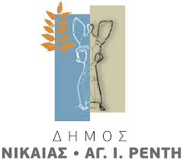 | 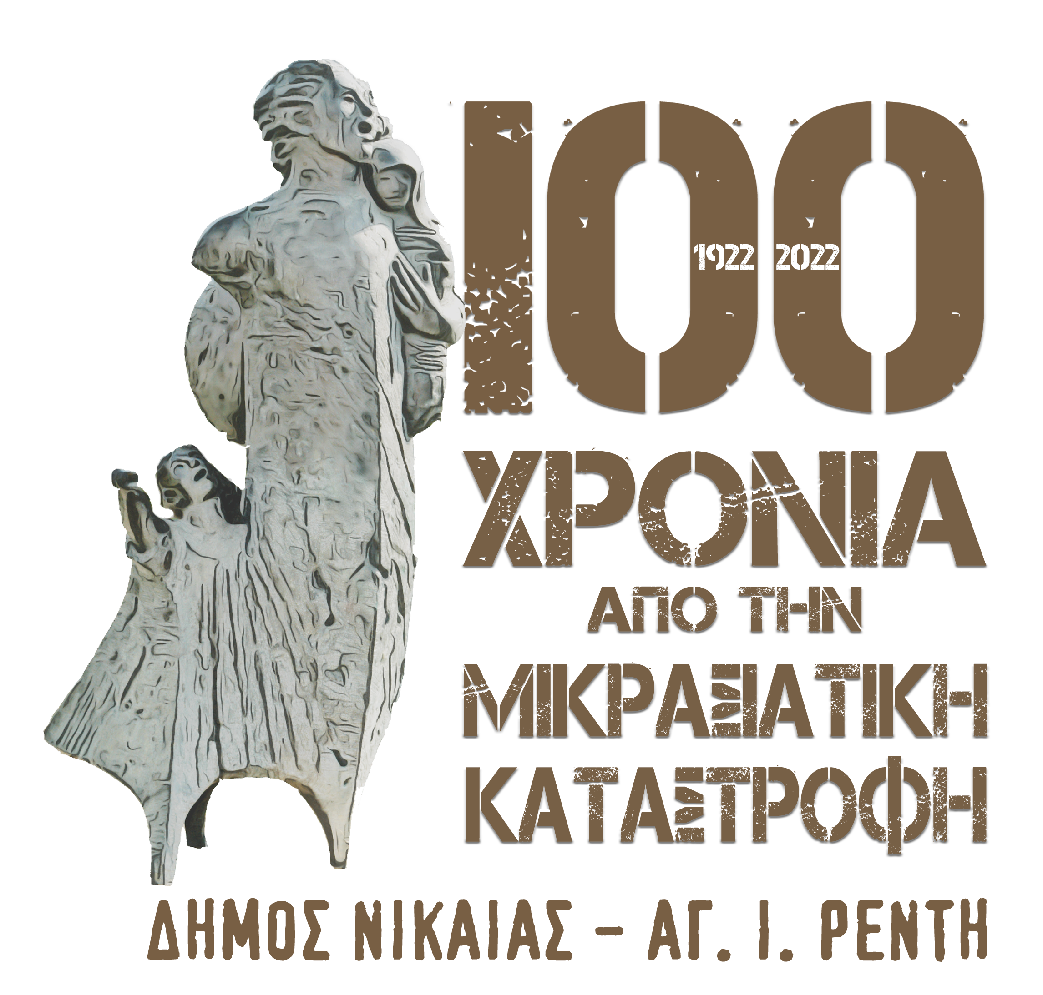 | 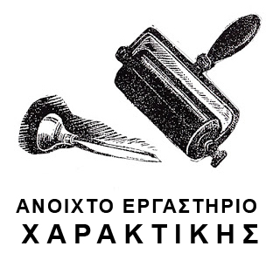  Δήμου Νίκαιας – Α. Ι. Ρέντη
Διεύθυνση Πολιτισμού & Παιδείας  Τμήμα Καλλιτεχνικών,  Επιμορφωτικών Δομών  & Δια Βίου μάθησης |  | που λειτουργεί σε συνεργασία με το  Επιμελητήριο Εικαστικών Τεχνών Ελλάδος

Ο Δήμος Νίκαιας-Αγ. Ι. Ρέντη και το Ανοιχτό Εργαστήριο Χαρακτικής, που λειτουργεί σε συνεργασία με το Ε.Ε.Τ.Ε., με αφορμή τη συμπλήρωση 100 χρόνων από τη Μικρασιατική καταστροφή,
διοργανώνουν μαθητικό διαγωνισμό σχεδίου για έργα χαρακτικής με θέμα:
«100 ΧΡΟΝΙΑ ΑΠΟ ΤΗ ΜΙΚΡΑΣΙΑΤΙΚΗ ΚΑΤΑΣΤΡΟΦΗ:
Προσφυγιά – Κοινωνία – Δημιουργία»

Σκοπός του διαγωνισμού είναι να δοθεί στα παιδιά η δυνατότητα να αναζητήσουν και να αναδείξουν τις δεξιότητές τους στην καλλιτεχνική δημιουργία και έκφραση, μελετώντας σε βάθος τα αίτια και τις συνέπειες της Μικρασιατικής Καταστροφής του 1922, καθώς και το αποτύπωμα που άφησε το συγκεκριμένο γεγονός στην πόλη της Νίκαιας, ενώ παράλληλα έχουν την ευκαιρία να γνωρίσουν την τέχνης της χαρακτικής δουλεύοντας σ’ ένα οργανωμένο εργαστήριο.
Οι μαθητές/τριες καλούνται να προβληματιστούν και να εργαστούν δημιουργικά εμπνεόμενοι από τη συγκεκριμένη ιστορική περίοδο. Κέντρο έρευνας και πηγή έμπνευσης μπορεί να είναι αφηγήσεις προσφύγων, ιστορικά αρχεία, φωτογραφικό και οπτικοακουστικό υλικό, λογοτεχνικά βιβλία και άλλα.
Στην προσπάθεια τους αυτή μπορούν να συνεργαστούν με σχετικούς φορείς, συλλόγους, προσφυγικά σωματεία, μουσεία, κλπ.
ΟΡΟΙ ΣΥΜΜΕΤΟΧΗΣ:
- Κάθε παιδί μπορεί να συμμετάσχει στον διαγωνισμό χαρακτικής με ένα μόνο ασπρόμαυρο σχέδιο. Το σχέδιο θα απαρτίζεται από γραμμές τόσο στην απόδοση των τόνων όσο και του σχεδίου. Μπορεί να χρησιμοποιηθεί μολύβι, πενάκι και μαύρος μαρκαδόρος, σε λευκό χαρτί.
- Κάθε σχέδιο θα έχει διάσταση Α4 (21 Χ 29,7 εκ.), με οποιονδήποτε προσανατολισμό (οριζόντιο ή κάθετο). Στο πίσω μέρος κάθε σχεδίου σε φυσική μορφή, πρέπει να αναγράφεται:
Ονοματεπώνυμο παιδιού, Τάξη, Τμήμα, Σχολείο, Τόπος διαμονής
- Στον Μαθητικό Διαγωνισμό μπορούν να συμμετέχουν μαθητές Πρωτοβάθμιας και Δευτεροβάθμιας Εκπαίδευσης με ατομική συμμετοχή και με τους εξής δύο τρόπους:
  - Α. Μέσω του σχολειού και των υπευθύνων εκπαιδευτικών, που επιθυμούν να συμμετάσχουν στον διαγωνισμό με το τμήμα τους. Ο κάθε αρμόδιος εκπαιδευτικός έχει τη δυνατότητα να επιλέξει και να στείλει ένα σχέδιο από κάθε παιδί. Ο ίδιος αιτείται και τη συμμετοχή του κάθε παιδιού στον Διαγωνισμό με σχετική αίτηση. Οι εκπαιδευτικοί θα πρέπει να έχουν την έγκριση των γονέων των παιδιών για να μπορέσουν να συμμετάσχουν στον Διαγωνισμό.
Ο αρμόδιος εκπαιδευτικός θα πρέπει να δηλώσει τη συμμετοχή συμπληρώνοντας την επισυναπτόμενη αίτηση ή να την κατεβάσει από τη σελίδα του Ανοιχτού Εργαστηρίου Χαρακτικής και να την συμπληρώσει από τον παρακάτω σύνδεσμο: ΣΕΛΙΔΑ ΓΙΑ ΤΟ ΔΙΑΓΩΝΙΣΜΟ
Στο αρχείο της φωτογραφίας του σχεδίου θα πρέπει να αναγράφεται: το όνομα του μαθητή, το σχολείο και η τάξη του –με λατινικούς χαρακτήρες, με παύλες, χωρίς κενά
π.χ. “Eleni-Gogou-11o-Gimnasio-Nikaias-Α.jpg».
Στη συνέχεια ο εκπαιδευτικός πρέπει να αποστείλει την ομαδική αίτηση, μαζί με φωτογραφία του σχεδίου του κάθε παιδιού σε μορφή jpg –σε υψηλή ανάλυση και ευκρίνεια–
στο email: haraktikinikaia@gmail.com.
Στο θέμα του email να αναγράφεται:
«Μαθητικός Διαγωνισμός Χαρακτικής: 100 ΧΡΟΝΙΑ ΑΠΟ ΤΗ ΜΙΚΡΑΣΙΑΤΙΚΗ ΚΑΤΑΣΤΡΟΦΗ».
  - Β. Με ατομική συμμετοχή και συγκατάθεση των γονιών τους. Τα παιδιά 6-18 ετών μπορούν να συμμετέχουν με ένα σχέδιο, δηλώνοντας τη συμμετοχή τους με την έγκριση του γονέα τους. Σε αυτή την περίπτωση ο γονέας του κάθε παιδιού, που επιθυμεί να συμμετάσχει στον Διαγωνισμό, θα πρέπει να συμπληρώσει την επισυναπτόμενη αίτηση ή να την κατεβάσει από τη σελίδα του Ανοιχτού Εργαστηρίου Χαρακτικής και να την συμπληρώσει από τον παρακάτω σύνδεσμο: ΣΕΛΙΔΑ ΓΙΑ ΤΟ ΔΙΑΓΩΝΙΣΜΟ
Στη συνέχεια οφείλει να αποστείλει την ατομική αίτηση, μαζί με φωτογραφία του σχεδίου (σε μορφή jpg, με υψηλή ανάλυση και ευκρίνεια, στο email: haraktikinikaia@gmail.com.
Στο θέμα του email να αναγράφεται:
«Μαθητικός Διαγωνισμός Χαρακτικής: 100 ΧΡΟΝΙΑ ΑΠΟ ΤΗ ΜΙΚΡΑΣΙΑΤΙΚΗ ΚΑΤΑΣΤΡΟΦΗ».
Στο όνομα του αρχείου της φωτογραφίας του σχεδίου θα πρέπει να αναγράφεται το όνομα του παιδιού και ο τόπος διαμονής, με λατινικούς χαρακτήρες, με παύλες, χωρίς κενά,
π.χ.«Eleni-Gogou-Nikaia-Β.jpg».
Εναλλακτικά, και για τους δύο τρόπους, τα σχέδια και οι αιτήσεις συμμετοχής των παιδιών μπορούν να παραδοθούν στη γραμματεία του Κέντρου Πολιτισμού Νίκαιας, Αχιλλέως 15, Νίκαια, Δευτέρα έως Παρασκευή: 10:00-18:00, υπόψη της υπεύθυνης του Ανοιχτού Εργαστηριού Χαρακτικής κ. Εύης Αθανάσιου.
- Θα γίνει επιλογή σχεδίων που θα μετατραπούν σε χαρακτικά έργα τέχνης από χαράκτες.
- Οι μαθητές των οποίων τα σχέδια θα επιλεγούν για να γίνουν χαρακτικά έργα, θα πρέπει να έρθουν στο εργαστήριο, συνοδεία γονέα. Θα προηγηθεί συνεννόηση με την υπεύθυνη του εργαστηρίου κ. Εύη Αθανασίου. Υλικά θα παρέχει ο Δήμος δωρεάν.

- Από τα έργα που θα μετατραπούν σε χαρακτικά, θα γίνει επιλογή τριών που θα βραβευτούν. Τα παιδιά των οποίων τα έργα θα βραβευτούν, θα παραλάβουν τα βραβεία τους στην ειδική τελετή απονομής που θα οργανώσει ο Δήμος .

- Δεν υπάρχει δυνατότητα αποστολής των βραβείων.

- Θα δοθούν βεβαιώσεις συμμετοχής σε όλους τους μαθητές που θα συμμετάσχουν στον διαγωνισμό και έπαινοι σε όσους μαθητές τα σχέδιά τους μετατραπούν σε χαρακτικά. Όλες οι βεβαιώσεις και οι έπαινοι θα σταλούν σε κάθε μαθητή ηλεκτρονικά, ενώ θα αναρτηθούν στο διαδίκτυο τα ονόματα των παιδιών μαζί με τα στοιχειά των έργων τους (τίτλος, τεχνική, τάξη).

- Θα γίνει διαδικτυακή ανάρτηση των έργων στην ιστοσελίδα του εργαστηριού - haraktikinikaiarenti.blogspot.com, ενώ η έκθεση με τα φυσικά έργα θα πραγματοποιηθεί εφόσον το επιτρέψουν οι υγειονομικές συνθήκες.
- Καταληκτική ημερομηνία παραλαβής των έργων στον διαγωνισμό ορίζεται η Παρασκευή 15η Απριλίου 2022. Μετά την ημερομηνία αυτή δε θα γίνονται δεκτά άλλα έργα.

ΑΝΟΙΧΤΟ ΕΡΓΑΣΤΗΡΙΟ ΧΑΡΑΚΤΙΚΗΣ
Το Ανοιχτό Εργαστήριο Χαρακτικής λειτουργεί από τον Σεπτέμβριο του 2010, παρέχοντας τις υποδομές για να γνωρίσουν και να εργαστούν πάνω στην τέχνη της χαρακτικής εικαστικοί καλλιτέχνες, ενήλικοι και παιδιά 5-18 ετών. Αποτελεί ένα καλά οργανωμένο επαγγελματικό χώρο, στον οποίο δίνεται το βήμα και η ευκαιρία σε ένα μεγάλο φάσμα ενδιαφερόμενου κοινού (εικαστικοί, ερασιτέχνες χαράκτες, μαθητές, φοιτητές, φορείς, σύλλογοι), να γνωρίσουν ΔΩΡΕΑΝ την τέχνη της χαρακτικής, ή να εργαστούν και να δημιουργήσουν δικά τους έργα χαρακτικής τέχνης.

ΠΕΡΙΣΣΟΤΕΡΕΣ ΠΛΗΡΟΦΟΡΙΕΣ - ΕΠΙΚΟΙΝΩΝΙΑ:
τηλέφωνα: 6936626568, 210-4944522 | email: haraktikinikaia@gmail.com
Ιστοσελίδα: haraktikinikaiarenti.blogspot.com
Κανάλι YouTube: Ανοιχτό Εργαστήριο Χαρακτικής
Σελίδα Facebook: Ανοιχτό Εργαστήριο Χαρακτικής
και Instagram: open.engraving.studio
Υπεύθυνη εργαστηρίου: κ. Εύη Αθανασίου

